BÀI 23: THỰC HÀNH: MỘT SỐ PHƯƠNG PHÁP NGHIÊN CỨU VI SINH VẬT THÔNG DỤNG, TÌM HIỂU VỀ CÁC SẢN PHẨM CÔNG NGHỆ VI SINH VẬT VÀ LÀM MỘT SỐ SẢN PHẨM LÊN MEN TỪ VI SINH VẬT.
Môn học: Sinh học - Lớp: 10
Thời gian thực hiện: 01 tiết
I. Mục tiêu:
1. Kiến thức:
- Thực hiện được một số phương pháp nghiên cứu vi sinh vật thông dụng.
- Thực hiện được các bước làm dự án hoặc đề tài tìm hiểu về các sản phẩm của công nghệ vi sinh vật.
- Làm được tập san các bài viết, tranh ảnh về công nghệ vi sinh vật.
- Thực hiện đúng các bước trong quy trình làm sữa chua, dưa chua, lên men rượu ethylic và tạo ra sản phẩm đảm bảo chất lượng.
2. Năng lực:
2.1. Năng lực chung:
- Năng lực tự chủ và tự học: tìm kiếm thông tin, đọc sách giáo khoa, quan sát tranh ảnh để tìm hiểu về các sản phẩm công nghệ từ vi sinh vật.
- Năng lực giao tiếp và hợp tác: Năng lực tổ chức, sắp xếp, thảo luận nhóm thực hiện đúng các bước trong quy trình làm sữa chua, dưa chua, lên men rượu.
- Năng lực giải quyết vấn đề và sáng tạo: rèn kĩ năng làm thực hành, viết báo cáo, thuyết trình, làm tập san tranh ảnh.
2.2. Năng lực khoa học tự nhiên :
- Năng lực tìm hiểu tự nhiên: giải thích được các bước trong quy trình làm sữa chua, dưa chua, lên men rượu.
- Vận dụng kiến thức, kỹ năng đã học: tạo ra các sản phẩm sữa chua, dưa chua đảm bảo chất lượng. làm được tập san, bài viết, tranh ảnh về công nghệ vi sinh vật.
3. Phẩm chất:
Thông qua thực hiện bài học sẽ tạo điều kiện để học sinh:
+ Chăm học, chịu khó tìm tòi tài liệu và thực hiện các nhiệm vụ cá nhân nhằm tìm hiểu về công nghệ vi sinh vật.
+ Có trách nhiệm trong hoạt động nhóm, chủ động nhận và thực hiện nhiệm vụ thí nghiệm, thảo luận về quy trình làm sữa chua, dưa chua..
+ Trung thực, cẩn thận trong việc làm thực hành, viết báo cáo hoặc làm tập san tranh ảnh về công nghệ vi sinh.
II. Thiết bị dạy học và học liệu
- Giáo viên:
- Bếp, nồi, nồi ủ/thùng xốp, ống nghiệm, lam kính, lamen, kính hiển vi.
- Máy tính có kết nối mạng, thiết bị chụp ảnh.
- Học sinh: (mỗi nhóm học sinh)
Dụng cụ: lọ có nắp đậy loại nhỏ để đựng sữa chua, bình nhựa to dung tích 2l để muối dưa và dụng cụ nén dưa. Tranh ảnh, sách báo, tài liệu vật liệu cần thiết để làm tập san.
Nguyên liệu: 1 hộp sữa đặc, 1l sữa tươi tiệt trùng, 1 hộp sữa chua không đường, 1l nước lọc.1 lít nước đun sôi , 20g đường, 60g muối hạt, 1kg cải xanh, hành củ và hành lá.
III. Tiến trình dạy học
1. Hoạt động 1: Mở đầu: (Xác định vấn đề học tập là các sản phẩm công nghệ vi sinh vật)
a) Mục tiêu:
- Giúp học sinh xác định được vấn đề cần học tập là các sản phẩm công nghệ vi sinh vật.
b) Nội dung:
- Giáo viên chiếu hình một số sản phẩm như: rượu, bia, sữa chua, vaccine…
Đặt câu hỏi: đây là sản phẩm ứng dụng công nghệ nào?
c) Sản phẩm:
Đáp án của HS
- Ứng dụng công nghệ vi sinh vật.
d) Tổ chức thực hiện:
Hoạt động của giáo viên và học sinh | Nội dung
*Chuyển giao nhiệm vụ học tập
- Giáo viên chiếu hình một số sản phẩm như: rượu, bia, sữa chua, vaccine…
Đặt câu hỏi: đây là sản phẩm ứng dụng công nghệ nào? Bạn có biết quy trình sản xuất một sản phẩm nào đó hay không
*Thực hiện nhiệm vụ học tập
- HS căn cứ vào tình huống đưa ra câu trả lời
- Giáo viên: Theo dõi và bổ sung khi cần.
*Báo cáo kết quả và thảo luận
- Đại diện HS trình bày, các HS khác bổ sung
*Đánh giá kết quả thực hiện nhiệm vụ
- Học sinh nhận xét, bổ sung, đánh giá:
- Giáo viên nhận xét, đánh giá:
->Giáo viên gieo vấn đề: Để trả lời câu hỏi trên đầy đủ và chính xác nhất chúng ta vào bài học hôm nay.
->Giáo viên nêu mục tiêu bài học:
2.Hoạt động 2: Hình thành kiến thức mới.
Hoạt động 2.1: Tìm hiểu về các sản phẩm của công nghệ vi sinh vật.
2.1.1. Mục tiêu
- Thực hiện được các bước làm dự án hoặc đề tài tìm hiểu về các sản phẩm của công nghệ vi sinh vật.
- Làm được tập san các bài viết, tranh ảnh về công nghệ vi sinh vật.
2.1.2. Nội dung
- Học sinh làm việc cá nhân và nhóm nghiên cứu thông tin trong SGK, tìm hiểu thông tin trên mạng và làm được tập san về một số sản phẩm công nghệ vi sinh vật phổ biến như: rượu bia, sữa chua, chất kháng sinh, vaccine.
2.1.3. Sản phẩm
- Tập san của nhóm.
2.1.4. Tổ chức thực hiện.
*Chuyển giao nhiệm vụ học tập(nên giao về nhà)  - GV chia lớp thành 4 nhóm làm bài ở nhà:  + Nhóm 1,3: Thu thập hình ảnh, thông tin về nguyên liệu, nguồn vi sinh vật, sản phẩm chính, sản phẩm phụ, và quy trình sản xuất Bia.  + Nhóm 2,4: Thu thập hình ảnh, thông tin về nguyên liệu, nguồn vi sinh vật, sản phẩm chính, sản phẩm phụ, và quy trình sản xuất sữa chua.  *Thực hiện nhiệm vụ học tập  HS thảo luận nhóm sưu tầm tranh ảnh, thông tin và hoàn thành tập san.  *Báo cáo kết quả và thảo luận  GV gọi đại diện cho các nhóm trình bày, các nhóm khác nhận xét, bổ sung (nếu có).  *Đánh giá kết quả thực hiện nhiệm vụ  - Học sinh nhận xét, bổ sung, đánh giá.  - Giáo viên nhận xét, đánh giá.  - GV nhận xét và chốt nội dung | 1. Tìm hiểu về các sản phẩm của công nghệ vi sinh  Tập san về quy trình sản xuất bia:  + Nguyên liệu: gạo mạch (lúa mạch), nước, malt  + Nguồn VSV: nấm men (saccharomyces)  + Sản phẩm chính: Bia  +Sản phẩm phụ: Bã bia (thức ăn gia súc)  + Quy trình  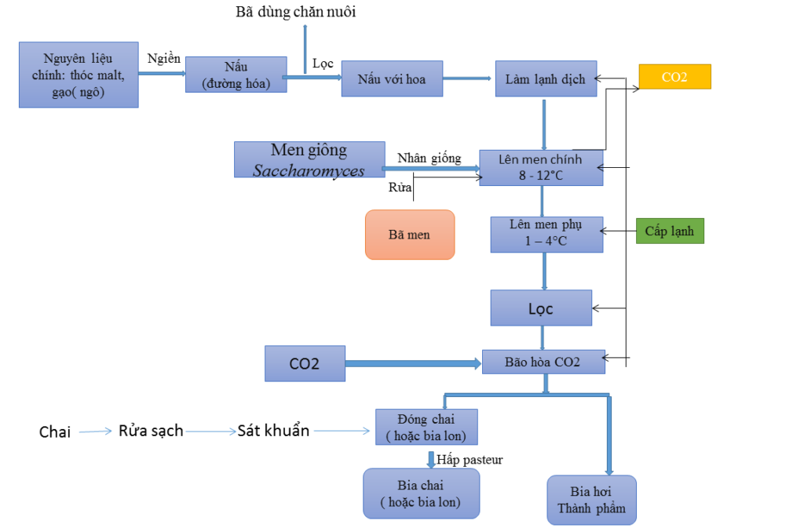
Hoạt động 2.2: Quan sát tế bào vi khuẩn trong sữa chua.
2.2.1. Mục tiêu
- Thực hiện được một số phương pháp nghiên cứu vi sinh vật thông dụng.
2.2.2. Nội dung
Quy trình quan sát tế bào vi khuẩn trong sữa chua
2.2.3. Sản phẩm.
Quan sát được vi khuẩn lactic có trong sữa chua.
2.2.4. Tổ chức thực hiện;
*Chuyển giao nhiệm vụ học tập  - GV giới thiệu các bước quan sát tế bào vi khuẩn trong sữa chua. Yêu cầu học sinh thực hiện quy trình các bước.  *Thực hiện nhiệm vụ học tập  HS hoạt động theo cặp đôi, theo nhóm: làm tiêu bản và thay nhau quan sát dưới kính hiển vi ở vật kính x10 và x40. Vẽ lại mẫu mình quan sát được.  *Báo cáo kết quả và thảo luận  GV gọi ngẫu nhiên một HS đại diện cho một nhóm trình bày quy trình thực hành và nộp lại mẫu vẽ quan sát được, các nhóm khác bổ sung (nếu có).  *Đánh giá kết quả thực hiện nhiệm vụ  - Học sinh nhận xét, bổ sung, đánh giá.  - Giáo viên nhận xét, đánh giá.  - GV nhận xét và chốt nội dung về quy trình quan sát tế bào vi khuẩn trong sữa chua. | 2. Quan sát tế bào vi khuẩn trong sữa chua.  + Bước 1: lấy 1 thìa sữa chua không đường ngâm ở 40 - 45 độ C. Pha với 10ml nước, nhỏ 1 giọt lên lam kính đậy lamen hút nước thừa bằng giấy thấm.  + Bước 2: đặt lam kính lên bàn kính hiển vi quan sát.  + Bước 3: quan sát ở vật kính x10 chỉnh đến vùng có nhiều vi khuẩn nhất quan sát ở vật kính x40.
Hoạt động 2.3: Thực hành làm sữa chua, dưa chua.
2.3.1. Mục tiêu
- Thực hiện đúng các bước trong quy trình làm sữa chua, dưa chua, lên men rượu ethylic và tạo ra sản phẩm đảm bảo chất lượng.
2.3.2. Nội dung
- Học sinh làm việc nhóm nghiên cứu thông tin trong SGK trả lời câu hỏi sau:
Nêu quy trình làm sữa chua? Thực hành làm sữa chua.
Nêu quy trình làm dưa chua? Thực hành làm dưa chua.
2.3.3. Sản phẩm
- Học sinh trình bày được quy trình và tiến hành thực hành đúng quy trình các bước đảm bảo an toàn, vệ sinh và tạo ra sản phẩm có chất lượng cao.
2.3.4. Tổ chức thực hiện.
*Chuyển giao nhiệm vụ học tập  - GV giao nhiệm vụ chia lớp thành 4 nhóm:  Nhóm 1,3: Nêu quy trình làm sữa chua? Thực hành làm sữa chua.  Nhóm 2.4: Nêu quy trình làm dưa chua? Thực hành làm dưa chua.  *Thực hiện nhiệm vụ học tập  - HS hoạt động nhóm cử đại diên lên trình bày các giai đoạn quy trình làm sữa chua, dưa chua.  - Các nhóm thực hiện các bước trong quy trình.  *Báo cáo kết quả và thảo luận  GV gọi ngẫu nhiên một HS đại diện cho một nhóm trình bày quy trình các nhóm khác bổ sung (nếu có).  *Đánh giá kết quả thực hiện nhiệm vụ  - Học sinh nhận xét, bổ sung, đánh giá.  - Giáo viên nhận xét, đánh giá.  + Đúng quy trình?  + Đảm bảo vệ sinh ?  + Chất lượng đảm bảo?  - GV nhận xét và chốt nội dung. | 3. Thực hành làm sữa chua.  - Bước 1: sử sụng 1 lít nước 50 – 55⁰C cho sữa đặc vào khuấy đều.  Bước 2: đổ 1 hộp sữa chua vào khuấy đều.  Bước 3: đổ hỗn hợp vào 4/5 lọ sau đó đậy kín nắp  Bước 4: ủ các lọ sữa ở nhiệt độ 40 độ  Bước 5: sau khi ủ 8-10h lấy các lọ sữa chua ra và bảo quản trong ngăn mát tủ lạnh.  Lưu ý: có thể thay sữa tươi bằng sữa đặc không cần pha thêm nước.  4.Thực hành làm dưa chua.  Bước 1: Phơi rau cải cho héo,hành củ, hành lá rửa sạch, cắt khúc 3 cm.  Bước 2: Làm nước muối dưa: nước đun sôi để ấm pha gia vị như sau: 1lits nước, 3 thìa muối hạt, 1 thìa đường.  Bước 3: xếp dưa vào lọ sao cho cọng xuống dưới và lá lên trên. Phủ hành lá và hành củ lên trên cùng rồi dùng vật nặng nén chặt xuống. Đổ nước muối đã pha sao cho ngập mặt rau. Đậy nắp và để nơi tháng mát 2 ngày.
3. Hoạt động 3: Luyện tập, vận dụng.
a) Mục tiêu
- Làm đựơc tập san.
- Viết được báo cáo thực hành. Giải thích được kết quả thực hành.
- Trả lời được các câu hỏi trong báo cáo thực hành.
b) Nội dung
Làm tập san.
Viết được báo cáo thực hành.
c) Sản phẩm
- HS hoàn thành tập san, viết xong báo cáo và nộp lại
d) Tổ chức thực hiện:
Hoạt động của giáo viên và học sinh | Nội dung
*Chuyển giao nhiệm vụ học tập  GV yêu cầu mỗi HS làm một bài báo cáo thực hành theo mẫu trong sgk.  Mỗi nhóm học sinh hoàn thành 1 tập san và nộp lại.  *Thực hiện nhiệm vụ học tập  HS thực hiện theo yêu cầu của giáo viên.  *Báo cáo kết quả và thảo luận  GV gọi đại diện nóm trình bày tập san của nhóm mình.  *Đánh giá kết quả thực hiện nhiệm vụ  GV nhận xét các nhóm và sản phẩm của từng nhóm | Báo cáo thực hành của học sinh.

